|  |
| --- |
|  |
| Memoria Sistemas Informáticos |
| Terraform: juego de simulación y gestión espacial. |
|  |
| **Aris Goicoechea Lassaletta, Marcos Calleja Fernández, Pablo Pizarro Moleón** |
| **Visión** |

|  |
| --- |
| En este documento se describe el proyecto al completo, intentando transmitir los conocimientos necesarios como para reproducir el desarrollo aquí descrito llegando al mismo resultado. Se comentará la arquitectura, el medio elegido, el sistema de trabajo usado y las razones de toda elección que se ha tomado durante su desarrollo. |

Tabla de contenido

1. Visión 3

1. Introducción 3

2. Objetivos y requisitos 4

2. El motor Unity 3D 7

1. Introducción 7

2. Escena de ejemplo 9

3. Estructura del proyecto 13

4. Particularidades y problemas 14

3. Arquitectura 15

1. Introducción 15

2. Creación del planeta 16

3. Algoritmo de vida 20

Etapas 20

Estructura 21

4. Efectos y parte gráfica 24

Introducción 24

Shaders 25

Animaciones y Efectos de Partículas 26

Interfaz 27

5. Estructura y resto de funciones 29

4. Pruebas 30

Introducción 30

5. Glosario 31

6. Referencias 32

# Visión

## Introducción

El mundo de los videojuegos es un mundo apasionante, lleno de novedades, ideas y creatividad. Cuando a los integrantes del grupo “Terraform” se nos ofreció la posibilidad de elegir un tema libremente para el proyecto de Sistemas Informáticos, pronto tuvimos claro qué queríamos hacer, aunque el cómo y el cual no fueron tan claros.

Como muchos de los profesores nos comentaron, hacer un videojuego es complicado pues lleva una gran cantidad de trabajo, y además dicha cantidad de trabajo suele ser subestimada. Finalmente conseguimos sacar adelante el proyecto de hacer un videojuego, aunque inicialmente la idea era hacerlo para Android (desarrollo de videojuego para dispositivos móviles) e integrar sistemas de realidad aumentada. Finalmente se descartó la realidad aumentada por su complejidad, ya que nos limitaba mucho el desarrollo al obligarnos a dedicar mucho tiempo a investigación y aprendizaje de nuevas tecnologías. También se orientó el desarrollo hacia PC en lugar de Android por necesitarse una potencia de cálculo considerable para ejecutar el proyecto.

Una vez elegida la idea general comenzamos a tomar decisiones para orientar el desarrollo, eligiendo el motor Unity 3D para llevar a cabo el proyecto y decidiendo hacer un juego original que involucrase gestión, simulación y un entorno coherente. Este motor se elige por su versatilidad al ser multiplataforma y por ser 3D, elemento que creemos diferenciador e importante. Por otra parte el hecho de que el proyecto sea finalmente un juego de gestión y simulación fue fruto de una elección pragmática, pues son géneros que involucran menos interacción con el usuario y por ende más simples a priori.

Elegimos también llevar una planificación de tipo SCRUM, aunque adaptada a nuestra situación particular, llevando un desarrollo más ágil que nos permitiera reaccionar más rápidamente ante imprevistos, pues éramos un equipo inexperto en el desarrollo de juegos y tampoco sabíamos cómo funcionaría la realimentación con el profesor/tutor.

Con todo esto y llegado ya diciembre, por fin el grupo se encuentra en posición de empezar el desarrollo y una avalancha de preguntas comienzan a asaltarnos: ¿Cómo construimos lo que estamos pensando? ¿Dónde podemos solucionar nuestras dudas? ¿Cuánto tardaremos en terminar las tareas que vamos empezando? ¿Tendremos tiempo para todo o nos veremos obligados a recortar? ¿Merecerá la pena el sacrificio? ¿Reflejará finalmente nuestro proyecto el esfuerzo volcado en el de una forma digna?

A pesar de todas estas dudas e incertidumbre inicial, el proyecto “Terraform” se encuentra ya completado, y a lo largo de este documento detallaremos su construcción y explicaremos sus entresijos paso a paso.

## Objetivos y requisitos

El objetivo fundamental del proyecto “Terraform” es aprender a desarrollar un juego, pasando por todas las etapas necesarias. Por las restricciones intrínsecas a la naturaleza de la asignatura de Sistemas Informáticos (véase las limitaciones del equipo a 3 personas y a la duración de un curso lectivo) el juego a desarrollar será un juego modesto y de tamaño limitado, por lo que intentamos diferenciarnos del resto del mercado siendo innovadores u ofreciendo al menos un videojuego diferente y, esperamos, refrescante.

Dada nuestra voluntad de aprender, hicimos un pequeño estudio de los motores de videojuegos accesibles para nosotros en el mercado. Nuestros requisitos eran que fuera en tres dimensiones y que fuera gratuito. Entre las opciones que barajamos se encuentran el motor “Unreal Development Kit” [r4], “Cry Engine 3” [r5], “id Tech 4” [r6], “Unity 3D” o el motor “Source SDK” [r7]. Estos motores tienen como puntos fuertes el hecho de ser motores ya asentados en el mercado, que se han utilizado para desarrollos comerciales de éxito y el ser accesibles gratuitamente. Nos decantamos por Unity por su trayectoria hasta la fecha de hoy, pues ha mejorado exponencialmente desde su lanzamiento, por sus amplias posibilidades y también por el precio de su versión comercial, mucho más asequible que el de otras opciones.

Entre los juegos creados con Unity se encuentran entre otros títulos como “Shadowgun”, “Rochard”, “Battlestar Gallactica Online” o “Escape Plan”, juegos con un éxito bastante grande desarrollados con medios relativamente modestos.

Uno de los factores más importantes a la hora de desarrollar este proyecto ha sido la motivación de los miembros del grupo en todo momento por construir un juego atractivo y que nos gustara jugar a nosotros mismos. Nuestro tutor nos concedió una amplia libertad para que construyéramos el proyecto a nuestro gusto, y por tanto consideramos dos únicos grupos de interés para definir los requisitos, los usuarios finales y los desarrolladores (nosotros). Con esto en mente, inicialmente nos marcamos estos requisitos funcionales:

1. Generación aleatoria del terreno: El terreno esférico tridimensional se creará de forma aleatoria diferente cada vez, dando lugar además a terreno creíble con presencia de montañas, continentes, llanuras, mares, etc.
2. Controles del jugador: El jugador podrá interactuar con la nave de forma sencilla usando el teclado y el ratón. Además todas las funciones serán accesibles con la mayor facilidad posible.
3. Interacción con el planeta: El usuario podrá interactuar siempre de diferentes maneras con el planeta, haciendo uso de los recursos de la nave mediante los controles adecuados. Podrá construir edificios, liberar o destruir especies y otras acciones.
4. Autonomía de los seres vivos: Todo ser vivo que se encuentre en el planeta tendrá un comportamiento aleatorio, con diferentes acciones a realizar en cada momento. Podrán nacer, reproducirse, interactuar entre ellos o con el entorno o morir, pudiendo reaccionar de diversas maneras ante el mismo escenario.[1]
5. Equilibrio: El sistema de juego debe permitir crear y mantener equilibrios entre los edificios y los seres vivos. Así mismo, los propios seres vivos entre ellos podrán crear equilibrios naturales. No obstante igual que pueden crearse y mantenerse, una mala gestión, una decisión poco acertada o la propia aleatoriedad del sistema pueden desestabilizarlos y/o destruirlos.
6. Variedad de creaciones: Desde la nave se podrán crear diferentes seres vivos (plantas, herbívoros o carnívoros) y diferentes edificios, teniendo el jugador varias opciones. Además, dichas opciones se irán desbloqueando poco a poco a medida que el jugador consiga lo necesario para ello.
7. Recolección de recursos: Desde la interfaz principal deben ser visibles los recursos recolectados hasta la fecha, así como los costes de cualquier acción que los tenga o los beneficios de ellas.
8. Velocidad de juego: El juego debe ser lo suficientemente dinámico como para no aburrir al jugador mientras espera cierto acontecimiento. Para ayudar en esta tarea además existirán unos botones en la interfaz que permitan acelerar el tiempo en el juego.

Además de estos requisitos funcionales también extraemos unos requisitos no funcionales:

1. Rendimiento: El juego debe ser capaz de ejecutarse en un computador de gama media (procesador Core 2 Duo o AMD equivalente, tarjeta gráfica nVidia GeForce 9800 GT o AMD Radeon equivalente) a una tasa de imágenes por segundo superior a 30.
2. Estética diferenciadora: Todo componente tridimensional o bidimensional que el usuario perciba en la pantalla estará hecho a mano por nosotros, siendo lo más atractivo posible. Además se cuidará la inmersión y la ambientación.
3. Credibilidad del entorno: La historia y los componentes del juego estarán lo mejor documentados posible, teniendo numerosas referencias a precursores existentes en la actualidad o a acontecimientos históricos de nuestra historia.

A estos requisitos hay que añadir como se ha comentado anteriormente que el proyecto de Sistemas Informáticos tiene sus limitaciones intrínsecas, una de las cuales teníamos todos por igual. Esta limitación no era otra que la carga lectiva del curso académico, por lo que nos era imposible dedicarle al proyecto todo el tiempo que queríamos.

Una vez tuvimos los requisitos marcados el primer problema que tuvimos fue el de saber que la carga de trabajo iba a ser superior a la esperada. No obstante nuestra motivación nos llevó a seguir adelante sin rebajarlos, pues no queríamos recortar ninguno de ellos y decidimos pues poner toda nuestra ilusión en marcha para poder sacar el proyecto adelante.

Por otra parte también tenemos que tener en cuenta los requisitos externos marcados por nuestro tutor y por el marco de desarrollo que conforma la asignatura de Sistemas Informáticos en sí. Estos se pueden resumir con dos conceptos un tanto abstractos y subjetivos: calidad y esfuerzo.

El primero implica que el desarrollo debe ser útil o interesante para alguien y estar bien construido siguiendo los estándares aprendidos durante la enseñanza previa en la carrera.

El segundo implica que a lo largo de un año lectivo se debe cubrir un mínimo de horas por persona equivalente a 15 créditos, lo que equivale a unas 8 horas semanales, y a lo largo del curso a más de 150 horas. Esto debe reflejarse en la calidad y tamaño del trabajo entregado finalmente, y será sujeto a evaluación por parte del tutor a lo largo del curso.

Con todo, los requisitos nos marcan las primeras pautas a seguir, intentando nosotros ir completándolos poco a poco a lo largo del curso.

# El motor Unity 3D

## Introducción

El proyecto Terraform se sustenta en un motor de creación de videojuegos llamado Unity 3D. Este poderoso motor nos ofrece una API propia, muchas facilidades para la gestión de las diferentes partes del videojuego en sí y en general una capa de abstracción importante entre el funcionamiento interno del juego y el código de los scripts.

Unity entiende los videojuegos como un conjunto de escenas, scripts, objetos de juego y recursos interconectados entre sí:

* Las escenas representan conjuntos de objetos de juego ordenados en una jerarquía específica. Son la unidad de datos más grande que puede manejar Unity dentro de un proyecto.
* Los objetos de juego a su vez representan los objetos que son representados gráficamente en la escena, teniendo cada uno diferentes componentes en su interior. Dichos componentes otorgan funcionalidades al objeto al que están unidos. Como mínimo, cada objeto de juego tiene un componente llamado “Transform” que otorga espacialidad al objeto (una posición tridimensional, una rotación y una escala).
* Los recursos son todos los demás datos necesarios para el funcionamiento del juego: texturas, modelos tridimensionales, sonidos, archivos de datos, etc. Son almacenados separados de la jerarquía de objetos de juego e independientes de las escenas.
* Los scripts son los conjuntos de código que usará el juego durante su funcionamiento, pudiendo usarse como componentes que se pueden unir a los objetos de juego si se cumplen ciertas condiciones. Son considerados recursos a todos los efectos, y por tanto son guardados al margen de las escenas.

La estructura que sigue Unity comprende una jerarquía de objetos de juego (llamados GameObjects) que son la representación de los objetos que tienen influencia directa sobre la escena de juego. Los emisores de iluminación, los objetos tridimensionales, los personajes del juego, los emisores de sonido, sistemas de partículas o el propio terreno son objetos de juego o GameObjects, y por tanto pueden formar parte de la jerarquía de una escena. Esto significa que pueden ser guardados y cargados junto con la escena, formando parte de un único sistema dentro de Unity orientado a proporcionar un fragmento de jugabilidad autónomo.

Para otorgar a cada GameObject de funcionalidad y propiedades existen los componentes (“Component” en la nomenclatura de Unity). Estos componentes se añaden a los objetos de juego y cambian sus propiedades o su funcionalidad en diferentes situaciones. Por ejemplo, añadir un componente emisor de luz a un objeto de juego cualquiera hará que este objeto ilumine a los que se encuentren a su alrededor, mientras que añadirle un componente de tipo malla tridimensional y otro de tipo “renderer” hará que este objeto de juego sea visible dentro del juego con la forma definida por la malla.

Los scripts por si mismos no son componentes válidos y por tanto no pueden añadirse como componente a un objeto de juego, pero Unity ofrece con su API la posibilidad de transformarlos en componentes mediante el siguiente procedimiento: Unity ofrece una clase llamada “MonoBehaviour” de la que se puede heredar al construir una clase. Una vez hecho esto el objeto gana una serie de propiedades especiales y se convierte en un componente válido. Entre estas propiedades se encuentran la posibilidad de modificar los valores de las variables públicas desde la ventana de editor, funciones para controlar su funcionamiento y ejecución u otras propiedades que lo interconectan con el sistema de Unity.

Unity 3D ofrece la posibilidad de desarrollo multiplataforma con un solo clic, permitiendo desarrollos para PC, para Mac, para navegadores Web y para dispositivos móviles con Android o con iOS. Además, puede compilar código de scripts escrito en C#, JavaScript o Boo, ofreciendo para todas estas opciones su propia API que gestiona los elementos nativos. Para nuestro proyecto y por causas que se comentarán más adelante, los scripts se encuentran escritos en C#.

Para facilitar el desarrollo de proyectos grandes en los que trabajen diferentes personas simultáneamente, Unity también es compatible con sistemas de control de versiones. En nuestro caso usamos SVN para sincronizar nuestro trabajo, sustentando el sistema en un repositorio de código alojado en Google Code. Como herramienta de sincronización usamos el software gratuito TortoiseSVN [r2].

TODO

## Escena de ejemplo

Para clarificar mejor el comportamiento y uso de Unity, explicaremos como construir una escena simple desde cero. Esta escena conformará un menú inicial a través del cual podremos ejecutar ciertas acciones simples o movernos a la siguiente escena.

El primer paso en Unity siempre es abrir un nuevo proyecto. En el asistente que se abre se nos da la opción de importar paquetes básicos de datos de ejemplo que podemos usar para acelerar el comienzo del proceso. Una vez elegido el nombre, el programa crea el nuevo proyecto y abre el programa dejándonos frente a la interfaz principal.

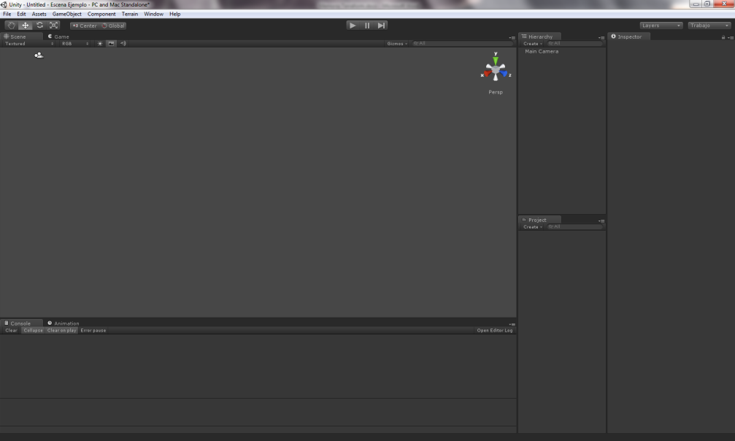

Podemos distinguir 5 áreas de trabajo diferentes: la ventana de escena (“Scene”) que comparte el mismo espacio que la ventana de juego (“Game”), las ventanas de jerarquía y de proyecto (“Hierarchy” y “Project” respectivamente), el inspector (“Inspector”) y la consola.

La ventana de escena, también llamada “viewport”, nos muestra el entorno tridimensional que estamos en proceso de crear. Por el podremos desplazarnos, seleccionar objetos, modificar sus posiciones, rotaciones o escalas y en definitiva modificar la parte visible. La ventana de juego ofrece una previsualización de lo que capta la cámara principal del juego y, cuando se activa el modo de juego con el botón de “Play” en la zona superior central, permite al usuario hacer funcionar la escena como si del juego final se tratara.

Las ventanas de jerarquía y proyecto son similares en su funcionamiento: mientras la de jerarquía guarda y organiza los “GameObjects” del juego, permitiendo la correcta navegación entre ellos, la ventana de proyecto hace exactamente la misma función, pero con los archivos o “assets” del proyecto, que representan las estructuras de datos que dan soporte real a los objetos del juego. Mientras que la ventana de jerarquía recoge su información de la escena, la ventana de proyecto representa un sistema de carpetas y archivos accesible desde el sistema operativo.

La ventana del inspector nos ofrece toda la información disponible del objeto seleccionado actualmente en la ventana de jerarquía o en la ventana de proyecto. En ella se visualizan los componentes actuales del objeto seleccionado así como todas sus propiedades. Ofrece la posibilidad de cambiar y editar la mayoría de los campos visibles de dichos objetos, teniendo todo cambio un efecto inmediato en el resto de ventanas.

Para comenzar la construcción de nuestra escena, primero planificamos de forma esquemática lo que queremos que se visualice y organizamos de forma general la escena. Para este ejemplo, vamos a situar una esfera con la textura de nuestro planeta (la Tierra) en el centro de la cámara, a dibujar un “skybox”[2] que muestre un cielo estrellado y un simple menú que nos permita iniciar el juego o salir de él.

Primero colocamos una esfera en la escena. Para ello, seleccionamos el menú “GameObject”, ahí nos vamos a “Create Other” y finalmente seleccionamos “Sphere”. Esto hará aparecer una esfera gris en el centro de coordenadas de la escena, el punto en el espacio (0, 0, 0). Para comprobarlo, seleccionamos la esfera recientemente creada y observamos como el inspector nos describe sus propiedades. Ahora mismo, la esfera recién creada tiene 4 componentes: un componente “Transform”, un “Mesh Filter”, un “Mesh COllider” y un “Mesh Renderer”. No entraremos en ellos de momento pues no son relevantes por ahora.

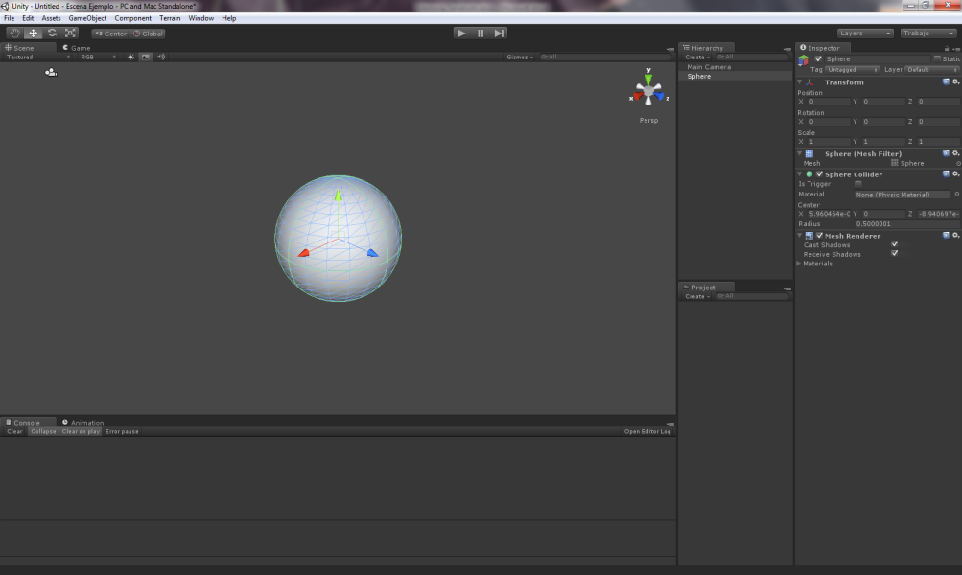

Hecho esto, importamos a nuestra carpeta de proyecto una textura de la Tierra. Pulsamos el botón derecho del ratón encima de la ventana “Project” y seleccionamos “Import New Asset…”, seleccionando la imagen que deseemos para introducirla al proyecto. Una vez hecho esto, podemos pinchar y arrastrar esta nueva textura desde la ventana de proyecto hasta la esfera, y al soltarla encima Unity se encargará de crear un nuevo material con la textura deseada debidamente implementada y aplicárselo a nuestra esfera.

El siguiente paso será crear un “skybox” que represente el espacio exterior. Para ello y por simplicidad tomaremos una imagen negra con pequeños puntos blancos que importaremos del mismo modo que la anterior textura. En la ventana de proyecto creamos un nuevo material (botón derecho y “Create”, después “Material”) y en la ventana de inspector cambiamos la propiedad “Shader” del mismo de “Diffuse” a “Skybox”, que se encuentra dentro de la categoría “RenderFX”. En este nuevo material se nos permite usar un total de 6 texturas, una para cada cara del cubo. Nosotros ponemos la misma textura previamente importada arrastrando y soltándola en todos los lugares por igual. Por último, en el menú superior de Unity seleccionamos “Edit” y dentro “Render Settings”, arrastrando nuestro nuevo material al hueco nombrado “Skybox Material”. De paso, en este mismo menú aprovechamos para aumentar un poco la luz ambiental, pulsando en la tira de color a la derecha de “Ambient Light”. Un selector de colores aparece y en el seleccionamos un color más cercano a blanco, para dar más iluminación a la escena (siendo negro la ausencia de luz de ambiente y blanco que cada objeto está completamente iluminado con luz blanca).

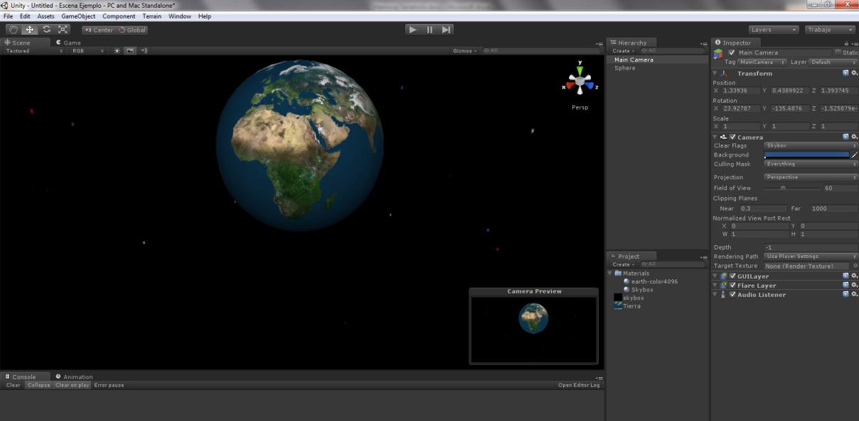

Bien, ya solo nos falta la cámara por colocar. Para ello, primero colocaremos nuestra vista de la ventana de escena como queramos mediante los controles adecuados y después seleccionamos la cámara de la vista de jerarquía. Con ella seleccionada vamos al menú “GameObject” y seleccionamos la opción “Align With View”, moviendo la cámara a la misma posición en la que se encuentra nuestra vista y mirando en la misma dirección.

Con estos pasos ya tenemos creado el soporte básico para la escena, pero aun nos falta interactividad. La interactividad que necesitamos ahora mismo nos la debe proporcionar una interfaz gráfica de usuario, o como se llama esto en Unity, una “GUI”. Para crearla, necesitamos programarla en forma de script. Para ello, pulsamos el botón derecho nuevamente en la ventana de proyecto y creamos un nuevo script de C#, llamándolo “GUI”. Hacemos doble clic en él y se abre el programa de edición de scripts predeterminado, en este caso MonoDevelop, que nos permitirá escribir el código necesario para mostrar la interfaz que queramos.

Vemos que hay cierto código por defecto ya escrito en el script. Lo ignoramos y después del método “Update” ya escrito introducimos el siguiente fragmento de código:

void OnGUI() {

GUILayout.BeginArea (new Rect(Screen.width/2 - 150, Screen.height/2 + 100, 300, 400));

if (GUILayout.Button("Comenzar"))

Debug.Log("Lanzado el juego");

if (GUILayout.Button("Salir"))

Application.Quit();

GUILayout.EndArea();

}

Este fragmento de código crea un área en la pantalla delimitada por el rectángulo “Rect”, que ocupa 300 x 400 píxeles en la zona central-inferior de la pantalla. También crea dos botones y les asocia una pequeña funcionalidad. El primero, que mostrará las letras “Comenzar”, escribe un pequeño texto en la consola que dice “Lanzado el juego” cuando es pulsado. El segundo botón sale de la aplicación. La instrucción ‘Application.Quit()’ de este fragmento solo funciona una vez la escena ha sido construida y convertida a ejecutable, por lo que no podremos probarla por ahora. Una vez que nuestro juego disponga de más escenas y sea jugable, sustituiremos la línea ‘Debug.Log(“Lanzar el juego”)’ por algo como ‘Application.LoadLevel(“Escena 1”)’ , pero de momento lo dejamos así.

El último paso es agregar el script recién creado a un objeto de juego que esté en la escena, para que su código se ejecute cuando el objeto sea procesado. Lo más apropiado para nosotros es arrastrarlo desde la ventana de proyecto y soltarlo encima de la cámara principal en la ventana de jerarquía, añadiéndolo como componente a esta última.

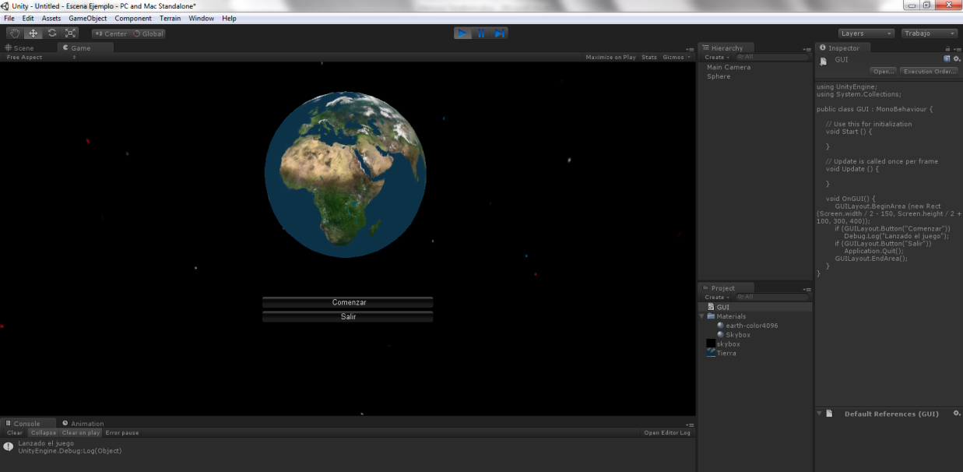

Con esto tenemos terminada nuestra primera escena y una sencilla forma de iniciar el juego. Para poder usarla posteriormente, la guardamos pulsando el menú “File” y “Save Scene As…”, eligiendo el nombre que consideremos apropiado.

## Estructura del proyecto

Este proyecto cuenta con muchos recursos diferentes organizados dentro de los esquemas de Unity. Dicho esquema obedece fundamentalmente a la jerarquía de carpetas creada por Unity, que consiste en una carpeta general del proyecto con 2 sub-carpetas: la carpeta “Assets” y la carpeta “Library”. En la segunda se guardan, entre otros, los archivos necesarios para la configuración interna del motor, mientras que en la primera se guardan todos los recursos necesarios para el juego en sí.

En nuestro caso, el repositorio usado contiene la carpeta general del proyecto en su totalidad, aunque se excluyen aquellos archivos temporales y generados automáticamente por Unity que no son necesarios para ahorrar tiempo y espacio.

Dentro de la carpeta “Assets” tenemos multitud de carpetas que nos permiten organizar cada tipo de recurso en su lugar apropiado. Hay carpetas para guardar animaciones, sonidos, modelos, texturas, scripts, elementos de la interfaz de usuario, escenas, “shaders”, etc.

Además de la estructura del proyecto en cuanto a carpetas y recursos, el proyecto sigue otra estructuración diferente una vez dentro del motor. Como se ha comentado antes, las escenas y la jerarquía de objetos de juego constituyen los fragmentos jugables del proyecto y por tanto también tienen una estructuración muy relevante.

“Terraform” está organizado en dos escenas diferentes o niveles de juego. En la primera escena, llamada “Escena inicial”, se presenta el menú principal de opciones, desde el que el jugador puede comenzar una nueva partida, cargar una previamente guardada, modificar las opciones del juego o salir del mismo. Si se elige la opción de iniciar una partida nueva se guiará al usuario por una serie de fases durante las que elegirá en que tipo de planeta quiere jugar, modificando multitud de parámetros durante la creación que le permitirán adaptar a su gusto personal el planeta.

En la segunda escena transcurre toda la acción del juego, pues en ella se nos presenta nuestra nave alrededor del planeta elegido, junto con la interfaz principal que pone a nuestro alcance todas las formas de interacción que tenemos con el planeta y su contenido.

TODO

## Particularidades y problemas

A pesar de las facilidades que nos otorga el motor Unity, su uso no está exento de problemas y limitaciones. Las principales limitaciones a las que nos enfrentamos son debidas a la propia API de Unity, como pueden ser la imposibilidad de hacer uso de hilos de ejecución separados que usen dicha API (pues no es segura en cuanto a hilos), o la práctica imposibilidad de usar otras APIs o “frameworks” no nativos.

El hecho de crear cosas originales y nuevas siempre es problemático, y en el caso de Unity existe la dificultad de que es un software pensado para hacer juegos siguiendo ciertos estándares. En nuestro caso el problema más grave derivado de esto estaba relacionado con el terreno. Usualmente el terreno base en los videojuegos es plano, representando una región cuadrada de terreno transitable. En nuestro proyecto el terreno es una esfera, y al no estar soportado de forma nativa por Unity con la herramienta de terreno integrada, tuvimos que crear de cero una forma de representar y usar un terreno de esta forma. Esto retrasó en gran medida el desarrollo, pues crear un terreno esférico y manipularlo requiere altas dosis de geometría y muchos “trucos” para hacer que las funciones originalmente pensadas para terrenos planos funcionen de forma adecuada.

Otro de los problemas encontrados tiene que ver con el rendimiento. Unity ejecuta de forma nativa sobre un solo hilo de ejecución como se ha comentado previamente. Por tanto, para que ciertos procesos, como puede ser el proceso de creación del planeta, se ejecutaran más rápidamente hemos tenido que renunciar a ciertas florituras y a aplicar infinidad de trucos para acelerar el código. Por ejemplo el uso de archivos con cómputos previamente calculados, el uso de vectores nativos y otras muchas modificaciones en pos de la velocidad.

TODO

# Arquitectura

## Introducción

Como ya se ha comentado previamente, la arquitectura del proyecto está fuertemente ligada a las restricciones y normas del motor Unity. Por claridad vamos a separar la arquitectura inicialmente en 3 partes:

* La creación del planeta de forma aleatoria mediante el uso de ruido.
* El algoritmo Vida que permite la simulación de seres vivos y edificios.
* La parte gráfica del proyecto, que incluye “shaders”, materiales y otros objetos.

Todas estas partes están repartidas entre las escenas y por ello se añadirá una cuarta parte para clarificar la relación entre todo ello. En esta cuarta parte también se hablará del resto de funciones que sustenta la arquitectura.

Entre estas funciones se encuentran la posibilidad de guardar y cargar el progreso del juego, la interfaz de usuario, las mejoras de la nave, la gestión de recursos, etc.

TODO

TODO

## Creación del planeta

Para la creación aleatoria del planeta nos enfrentábamos a varios retos. El primero era que soporte utilizar, teniendo en cuenta nuestras necesidades y las facilidades que nos otorgaría cada aproximación. La opción elegida fue usar una textura (Texture2D en términos de la API de Unity) sobre la que pintaríamos la representación de la superficie del planeta. Esta aproximación nos permite reducir la lógica a una representación bidimensional y posteriormente portarla a un objeto tridimensional, lo cual es mucho más sencillo programáticamente. Llamamos a esta textura “Textura_Planeta”.

Para cumplir el requisito de generación aleatoria de terreno necesitábamos una función de ruido de calidad [r1], entendiendo calidad como la conjunción de las siguientes cualidades:

* Repetible: A pesar de ser aleatoria, queremos que dada una semilla y una entrada iguales, siempre nos devuelva el mismo resultado. Debe ser pues pseudo-aleatorio, pero con un patrón nada obvio.
* De rango conocido: Preferiblemente queremos un ruido que devuelva valores entre unos márgenes conocidos, como [0, 1] o entre [-1, 1] y cuya media sea conocida también.
* Rápido de evaluar.
* Resolución ilimitada: La entrada de la función de ruido debería tener el rango más amplio posible, obteniendo diferentes salidas para cada entrada.

Además de estas cualidades era vital que el ruido elegido tuviera una más: debía dar lugar a patrones que pudieran ser interpretados como terreno, evitando el efecto de “nieve” en el que cada punto generado aleatoriamente es completamente diferente de los circundantes y no guarda ninguna relación.

Por todo ello, la elección natural era el uso de ruido basado en ruido Perlin. Nuestra aproximación hace uso de varias octavas de ruido para lograr un mayor detalle. Este tipo de ruido en el que se suman varias octavas está basado en el ruido “fBm” (o “fractional Brownian motion”), siendo esta variante en concreto llamada “ruido de turbulencia”. Este ruido en particular hace un sumatorio de octavas de ruido Perlin con su valor absoluto, ofreciendo además la ventaja de no existir valores negativos.

Una vez conseguido el ruido para cada pixel de la textura, se pintan en ella valores en escala de grises (mismo valor para los tres componentes del color del pixel) que representan la altura de dicho pixel en un rango [0, 1] (en punto flotante). La textura “Textura_Planeta” tiene unas dimensiones de 2048 x 1024 pixeles, por lo que rellenar los valores apropiados de ruido dentro de la textura tiene un coste bastante elevado.

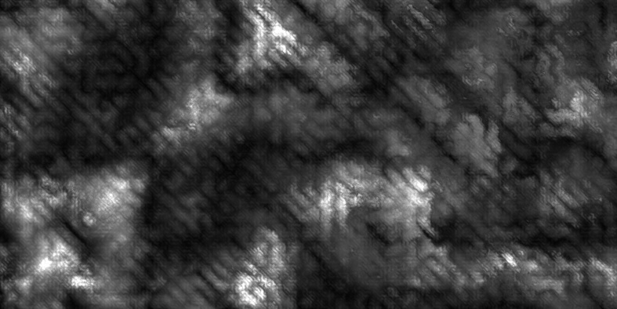

Hecho esto se aplican unas funciones sobre la textura, concretamente dos. La primera hace que coincidan el borde derecho y el izquierdo de nuestra textura rectangular, aplicando una serie de transformaciones a ambos extremos y teniendo en cuenta los valores del ruido de ambas partes para interpolar el valor final del pixel entre ellos dependiendo de la cercanía a un extremo del punto en cuestión.

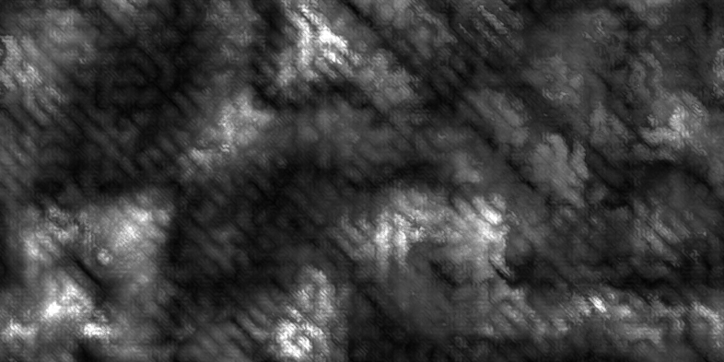

La segunda función suaviza la textura en la zona de los polos, haciendo que los valores de ruido vayan disminuyendo suavemente al acercarse a los polos, de tal forma que siempre haya altura mínima en ellos y los valores de altura cercanos vayan en descenso.

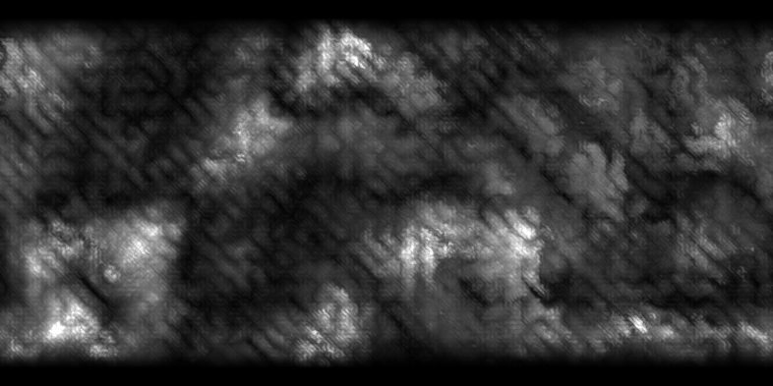

A continuación se procede a extruir los vértices de una esfera previamente acondicionada[3] atendiendo a “Textura_Planeta”. Para ello, accedemos a cada vértice de la esfera y consultamos su coordenada UV. Esta coordenada representa el punto de proyección sobre la textura, lo que significa que cuando la textura se proyecte sobre el objeto ese punto de la misma coincidirá con el punto en el espacio del vértice. Una vez obtenido su coordenada UV, accedemos a ese punto en concreto de la textura y consultamos el valor del vértice, consiguiendo un valor en el rango [0, 1] generado previamente por el ruido. Con este valor ya en nuestro poder, desplazamos el vértice en el espacio una cantidad proporcional al mismo y a una variable de control (el factor de extrusión) siguiendo la dirección de la normal del propio vértice. Esto consigue que los vértices se “alejen” del centro de la esfera de forma proporcional al valor de la textura creada.

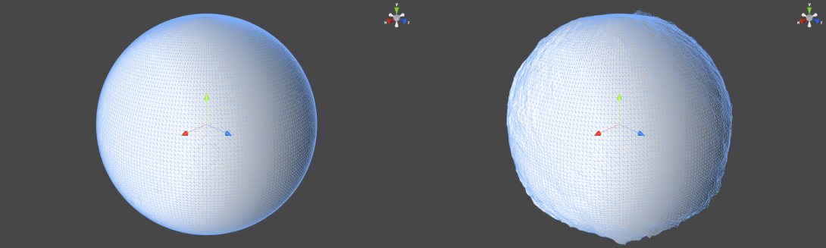

Con los vértices extruidos se crea un objeto tipo “Mesh” o “malla tridimensional” que se añade al objeto de juego que representa el planeta. El mismo objeto se usa como base para crear el objeto “Collider”, que será necesario posteriormente para detectar colisiones y para ciertas interacciones requeridas por el código.

El siguiente paso es crear una nueva malla a partir del valor definido de la variable “nivelAgua” en la que representamos la presencia de agua en el planeta. Seguimos el mismo patrón que al extruir los vértices del planeta, desplazándolos en la dirección de la normal. De esta forma obtenemos un nuevo “Mesh” que al ser colocado en un objeto de juego que se encuentra en la misma posición que el anterior cubre las partes de tierra que quedan por debajo del nivel del agua elegido.

Una vez completados estos pasos disponemos de lo siguiente:

* Un objeto llamado “roca” con una malla tridimensional extruida mediante el uso de una textura creada con ruido aleatorio y posteriores transformaciones (“Textura_Planeta”).
* Un objeto llamado “océano” con una malla tridimensional extruida mediante el uso de otra textura creada a partir de la primera, coloreando solo las zonas por debajo de un valor previamente elegido (“Textura_Agua”).
* Al poner ambos objetos en la misma posición espacial, se superponen creando la ilusión de un único objeto en el que las partes de terreno por debajo del valor elegido se encuentran cubiertas de agua.
* Todo lo anterior se genera de forma aleatoria cada ejecución.

TODO

## Algoritmo de vida

### Etapas

Cuando nos propusimos representar la vida de un planeta nos encontramos con el principal problema de que cada uno tenía una visión muy distinta y muy irreal de lo que quería. Cada idea era perfecta en nuestras cabezas y nos costó bastante tiempo concretar una idea común y que fuera realizable.

La representación de la vida ha tenido varias etapas hasta llegar a lo que es actualmente. En un principio teníamos claro que la evolución de una serie de especies iba a ser el trasfondo de todo el juego. Con el paso del tiempo empezamos a ver que para que los animales y las plantas se comportasen de una manera menos inesperada tendríamos que recortar muchos de los conceptos que nos habíamos marcado como importantes. Así pues a lo largo del proyecto se pueden definir 3 etapas muy diferenciadas:

1. Etapa conceptual. En esta etapa después de largas discusiones que no llegaron a buen término, decidimos representar cada uno por separado la idea de cómo tenía que ser la vida de un planeta. Descubrimos que había conceptos tan dispares como permitir o no organismos unicelulares y permitir agrupaciones de varios seres en el mismo espacio lógico o tratarlos como seres independientes.

Llegamos a la conclusión de que meter seres que no se iban a ver y que por tanto no iban a interactuar realmente con el jugador era algo que nos iba a dar muchos quebraderos de cabeza y pocas satisfacciones.

1. Primera implementación. Para la primera implementación recortamos mucho sobre las ideas que teníamos en la cabeza con la idea de hacer algo funcional básico y luego terminar de implementar las ideas que habíamos dejado fuera. De todo lo que recortamos lo más relevante fue la idea de la evolución. Obviamente no tenía ningún sentido enfrentarse directamente a ella si los propios seres sin evolucionar no se comportaban de manera correcta.

Al implementarlo y ver que el comportamiento sobre todo de los animales no era el esperado, empezamos a darnos cuenta de que probablemente tendríamos que renunciar al concepto de la evolución porque planteaba problemas que no se podían resolver fácilmente.

El principal obstáculo que nos encontramos es que había una limitación del tablero lógico a 128x64 casillas, lo que limitaba mucho la interacción entre animales. Si además le añadíamos que hubiese diferentes especies evolucionadas que pudieran cambiar su alimentación, se convertía en una situación muy difícil de balancear. Así que decidimos replantearnos toda la representación modificando aquellas cosas que nos estaban dando problemas y eliminando las que ya no tenían cabida.

1. Implementación final. Llegados a este punto, lo importante era que las cosas funcionasen no sólo en el tablero lógico sino visualmente. En esta etapa pudimos comprobar cómo se veían realmente los cambios que producía el algoritmo y en función de eso decidimos hacer pequeños cambios para que la relación entre el aspecto visual y el funcionamiento lógico fuera más sencilla.

Por ejemplo tuvimos que introducir una serie de estados a los animales para identificar visualmente lo que estaban haciendo en el algoritmo y poder acoplarles animaciones que lo representasen. Otro cambio relevante fue que los animales pasaron de moverse varias casillas por turnos (lo que producía colisiones visualmente) a moverse sólo una casilla cada vez. Esto simplificaba los cálculos pero eliminaba un atributo tan básico como la velocidad. En cualquier caso lo solventamos introduciendo nuevos atributos y perfilando el comportamiento de los animales.

### Estructura

La estructura del algoritmo se basa en una serie de listas que o bien definen el comportamiento de un ser o bien representan a un ser en un momento concreto.

A la hora de inicializar los valores principales del videojuego se cargan definiciones (tipos o especies) de estos seres para tener unos valores iniciales que usarán al instanciarse. Así podemos diferenciar 4 listas que definirían respectivamente a estos seres:

1. Tipos de edificios: donde se definen los distintos edificios utilizados en el juego. Sus atributos son:
   * idTipoEdificio: identifica inequívocamente a un tipo de edificio.
   * Nombre.
   * Hábitats: lista de hábitats en los que se puede insertar el edificio.
   * Energía, componentes básicos, avanzados y material biológico que se consumen al crear el edificio.
   * Energía, componentes básicos, avanzados y material biológico que consume como máximo el edificio por turno.
   * Energía, componentes básicos, avanzados y material biológico que produce como máximo el edificio por turno.
   * Metales que usa el edificio para funcionar. Pueden ser comunes, raros o ninguno.
2. Especies: donde se definen atributos comunes que se utilizarán en especies vegetales y especies animales. Sus atributos son:
   * idEspecie: identifica a una especie.
   * Nombre.
   * Nº máximo de seres por especie: indica cuantos individuos puede haber de la misma especie en un instante dado.
   * Nº actual de seres por especie: indica el nº actual de individuos que hay de esa especie que lógicamente es menor que el máximo.
3. Especies vegetales: hereda de especies y extiende sus atributos para que identifiquen sólo a los vegetales. Sus atributos son:
   * Nº máximo de vegetales: indica el valor máximo de un vegetal en una misma casilla.
   * Nº inicial de vegetales: indica el valor inicial de un vegetal de una casilla al crearse.
   * Migración local: representa la posibilidad en tanto por uno de que un vegetal pueda expandirse a una casilla colindante.
   * Migración global: representa la posibilidad en tanto por uno de que un vegetal pueda expandirse a una casilla de distancia entre 1 y el radio de migración.
   * Radio migración: representa la distancia máxima a la que puede migrar globalmente un vegetal.
   * Habitabilidad inicial: define para cada hábitat como de habitable es esta especie en ese hábitat. Si el valor es de -1.0 la especie no podrá migrar a ese hábitat. Si el valor está entre -1.0 y 0.0 (sin incluir ninguno), la especie podrá migrar temporalmente a ese hábitat pero acabará muriendo. Y si el valor está entre 0.0 y 1.0, la especie podrá migrar y crecerá en ese hábitat a no ser que otro ser le impida hacerlo.
4. Especies animales: hereda de especies y extiende sus atributos para que identifiquen sólo a los animales. Sus atributos son:
   * Tipo de alimentación: indica si el animal es herbívoro o carnívoro.
   * Reserva máxima: cantidad de alimento del que dispone como máximo un animal. Viene a ser algo como sus reservas de energía.
   * Consumo: cantidad de esas reservas que se consumen por turno.
   * Alimento máximo por turno: indica la cantidad máxima de alimento que puede añadir a la reserva.
   * Aguante inicial: indica la cantidad máxima de turnos que puede moverse una especie animal sin necesitar descansar.
   * Reproductibilidad: indica el nº de turnos que tienen que pasar en unas determinadas condiciones para que el animal se reproduzca.

Cuando instanciamos un elemento básicamente lo que hacemos es recurrir a estas estructuras para tomar unos valores iniciales y un comportamiento predeterminado para que todos los seres del mismo tipo se comporten de una forma similar. Luego cada ser tiene sus distintos atributos que lo diferencian de sus semejantes y que se modifican a lo largo del tiempo. Las estructuras que se encargan de administrar a estos seres son:

1. Seres: donde se encuentra listado la totalidad de los seres. Es la estructura que más se utiliza ya que es recorrida en cada iteración del algoritmo. Tiene como atributos propios:
   * idSer: identifica a cada ser de manera única.
   * posición x e y: indica la posición en el tablero lógico del ser.
2. Edificios: hereda de seres y expande sus atributos para identificar y controlar el comportamiento de los edificios. Sus atributos característicos son:
   * Tipo edificio: donde guardamos la referencia al tipo de edificio que define a este edificio. Así nos evitamos duplicar los atributos que ya contiene tipo edificio y que no varían con el tiempo.
   * Energía, componentes básicos, avanzados y material biológico que consume el edificio por turno. Se calculan en función de los valores introducidos en el tipo de edificio y un valor de eficiencia.
   * Energía, componentes básicos, avanzados y material biológico que produce el edificio por turno. Se calculan en función de los valores introducidos en el tipo de edificio, la eficiencia y el número de metales del tipo que utiliza el edificio que se encuentren dentro del radio indicado.
   * Eficiencia: valor que indica a que potencia va a estar funcionando el edificio. Los valores que utilizamos son 0%, 25%, 50%, 75%, 100%. Esto es porque al aumentar la eficiencia aumenta el radio del edificio para detectar más o menos metales y decidimos dar esas 5 opciones.
   * Radio de acción: distancia a la que se comprueba el número de metales a usar desde la posición del edificio. Los valores van en función de la eficiencia y son 0, 2, 3, 4 y 5.
   * Nº de metales: número de metales que se han obtenido al buscar en el tablero con el radio indicado por la eficiencia.
   * Matriz de acción: lista de posiciones precalculadas al crear el edificio o modificar su eficiencia.
   * Material biológico sin procesar: uno de los edificios tiene la característica especial de recolectar por turno en su radio parte de la vida y convertirla en material biológico compactándola. Este atributo es necesario para que no se pierda entre turno y turno el material sobrante al procesar el material biológico recolectado en material biológico útil para la nave.
3. Vegetales: hereda de seres y expande sus atributos para identificar y controlar el comportamiento de los vegetales. Sus atributos característicos son:
   * Especie vegetal: donde guardamos la referencia a la especie vegetal a la que pertenece.
   * Nº de vegetales: indica cuantos vegetales hay en la casilla a la que pertenece. Se inicializa con nº inicial de vegetales al que accedemos mediante la especie y tiene como valor máximo el nº máximo de vegetales indicado también en la especie.
   * Índice del hábitat: hace referencia al hábitat en el que se encuentra el vegetal.
4. Animales: hereda de seres y expande sus atributos para identificar y controlar el comportamiento de los animales. Sus atributos característicos son:
   * Especie animal: donde guardamos la referencia a la especie animal a la que pertenece.
   * Reserva: representa la cantidad de alimento de la que dispone el animal. Si esta cantidad llega a 0 el animal muere. Igualmente tiene un valor máximo definido en su especie del que no puede pasar.
   * Aguante: número de turnos seguidos que le quedan al animal para seguir moviéndose sin necesidad de descansar.
   * Turnos para reproducción: número de turnos que le quedan al animal para reproducirse. Este contador sólo disminuye si el animal está bien alimentado (cuando su reserva está por encima del 75% de su reserva máxima). Además la reproducción sólo se producirá si el número de animales de esta especie no ha alcanzado su máximo.
   * Estado: identifica el estado actual del animal que define su comportamiento y su situación actual. Los estados posibles son los siguientes:
     + Nacer: es un estado que sólo dura un turno y que representa la creación del animal. La animación mostrará como el animal va creciendo desde pequeño hasta alcanzar el tamaño normal.
     + Descansar: se produce cuando un animal se queda sin aguante durando un turno o cuando un animal ha ingerido la suficiente cantidad de comida como para sentirse lleno (más del 75% de la reserva máxima) y descansa los turnos necesarios hasta volver a tener hambre. La animación muestra como duermen los animales plácidamente.
     + Buscar alimento: es en esencia la animación de mover ya que el animal sólo se desplaza en busca de alimento. La animación desplaza al animal a su nueva posición mientras se balancea para dar sensación de movimiento.
     + Comer: la acción de comer conlleva haber encontrado comida al alcance (los herbívoros se alimentan en su posición actual y los carnívoros a una posición colindante). En esta animación se muestra como los herbívoros devoran plantas y como los carnívoros acechan y atacan a otros animales.
     + Morir: al igual que nacer sólo se produce una vez y da con la muerte del animal. La animación muestra como el animal se cae de lado y disminuye su tamaño hasta desaparecer.

## Efectos y parte gráfica

### Introducción

"Unity 3D, (También Unity) es un Motor 3D para el Desarrollo de Videojuegos creado por Unity Technologies. ..."

Un Motor3D, ¿qué diablos significa esto?

"Un Motor 3D o Game Engine es un sistema diseñado para la creación y desarrollo de videojuegos. Los motores más populares proporcionan un framework a los desarrolladores para crear los juegos de ordenadores y consolas. La funcionalidad primaria típicamente proporcionada se basa en varios sistemas: El motor de renderizado o Renderer, que representa gráficamente los elementos 2D y 3D, el motor físico o detector de colisiones y controladores para animación, sonido, inteligencia artificial, scripting, redes..."

En esta sección nos vamos a centrar en el Renderer. ¿Pero qué es un Renderer?

#### Modelos

La representación grafica en un ordenador se basa en modelos internos de las "Escenas", es decir, representaciones matemáticas aptas para ser manejadas y operadas gráficamente. Este modelo describe tanto las formas como la posición en el espacio y los materiales de los objetos.

Para convertir este modelo en una imagen de dos dimensiones apta para ser presentada en una pantalla de ordenador lo primero es especificar un punto de vista. Es aquí donde entra en juego el Renderer. Su trabajo consiste en convertir ese modelo matemático, esos datos, en una imagen bidimensional, controlando que partes son visibles en pantalla, que objetos se ocultan entre ellos, su perspectiva, su iluminación, sus apariencias y propiedades relacionadas con la luz y la interacción con dichos cuerpos.

El método mas usado para modelar la geometría 3D son los polígonos. Un objeto se aproxima mediante una malla poligonal o Mesh, una colección de polígonos interconectados entre si . Por lo general el polígono mas usado es el triangulo dada su simplicidad.

Cada triángulo se describe por las tres coordenadas de sus vértices. La desventaja de esta aproximación es que producen una superficie plana y lleva a tomar decisiones que conllevan sacrificar realismo por eficiencia o viceversa.

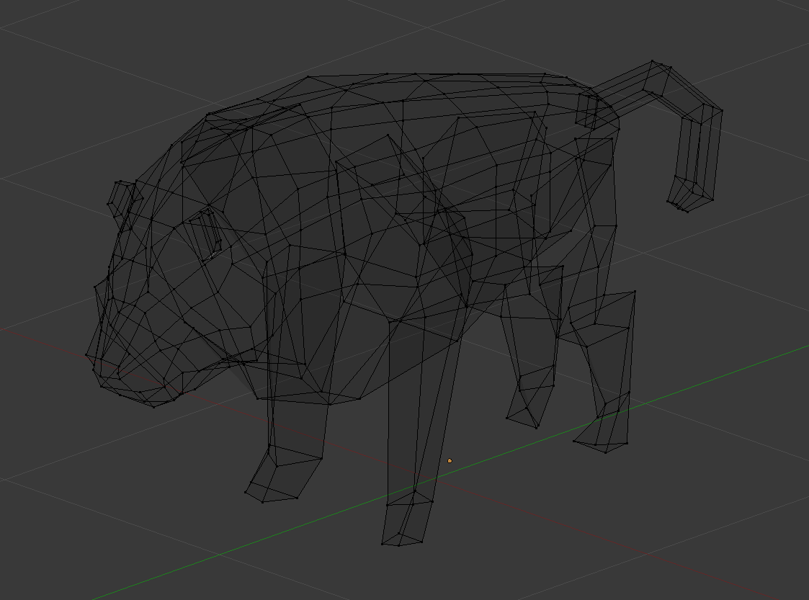Imagen de un Mesh en Blender, un programa de diseño 3D.

#### Renderizado

El proceso de convertir estos datos manejables por el ordenador a imágenes manejables por nuestro cerebro se llama renderizado, y de ello se encarga el renderizador o Renderer. Se basa en varios procesos:

##### Proyección y rasterización

La proyección de los objetos 3D se calcula usando perspectiva lineal. Dada la posición del punto de vista y algunos parámetros de la cámara como la perspectiva, el volumen de vista, el campo de visión, etc., es sencillo calcular la proyección de un punto en un espacio tridimensional en un plano.

Una vez calculados los vértices se "rasterizan" -se rellenan- los pixeles interiores para darle el aspecto de superficie:

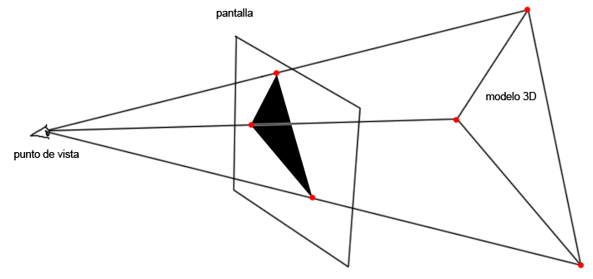

En este ejemplo se han proyectado los 3 puntos rojos usando perspectiva lineal y se ha rasterizado el triangulo rellenándolo de negro. Para mejorar la imagen cada pixel rasterizado debería tener en cuenta las propiedades del objeto en si tales como su iluminación, reflectividad, etc.

##### Visibilidad

Nananaaa

##### Shading y materiales

Leleleee

##### Luces y sombras

Dududuuu

##### UVs y texturas

Titiriii

### Shaders

Volviendo a Unity, trabaja con Materiales. Los materiales tienen shaders. Se tocan en el inspector blabla Shaders del proyecto, herramientas, construccion y "materias primas" (shaders esteticos e informativos), relacion de shaders con GameObjects, (y hablar de filtros),

### Animaciones y Efectos de Partículas

(animaciones) eventos

Todo estaba quedando mu bonico pero... mu soso. los arboles parecían piedras y los animales parecían piedras también. Era el momento de indagar en el campo de las animaciones y darle vidilla al asunto, que al fin y al cabo es un juego de la vida...

(particulas) <http://docs.unity3d.com/Documentation/Components/comp-ParticlesLegacy.html>

### Interfaz

Como toda aplicación informática que se precie, el juego dispone de una interfaz. El método para crear interfaces en Unity es bastante primitivo en esta versión. Su funcionamiento se basa en la función OnGUI(), que se llama cada frame, de la misma forma que Update(). En ella se crean o actualizan los componentes gráficos 2D de la interfaz, que recogen las interacciones con el usuario.

Estos componentes se categorizan por "estilos", de los cuales se describen unas características como funcionamiento especifico a la hora de interaccionar o dimensiones y propiedades visuales. Unity facilita ciertos estilos por defecto como botones, labels, sliders y scrollbars, muy comunes en su uso pero bastante anodinos. Para cubrir nuestras necesidades tenemos también la posibilidad de crear estilos propios, los llamados "Custom Styles". Prácticamente todos los botones de nuestro proyecto son estilos propios, pero la única diferencia en la mayoría de ellos es estética.

[TODO Imágenes Comparativas custom style vs default style]

A la hora de construir las interfaces se hace pesada la falta de facilidades por parte de Unity en esta versión. Todos los componentes han de ser codificados manualmente, tanto posicionamiento como dimensiones y por supuesto eventos invocados. Se echa en falta tanto un editor gráfico para lo primero como un editor de eventos para lo segundo.

A pesar de todo esto, creemos que hemos hecho un buen trabajo y ha quedado una interfaz muy profesional. Esperamos con ansias que en las nuevas actualizaciones de Unity mejoren este aspecto!

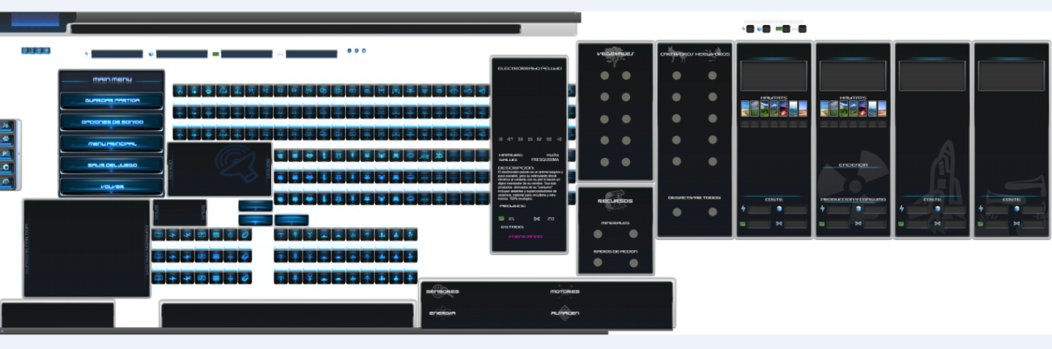

Un mapa de la interfaz final del proyecto.

Las interacciones del con el usuario con el juego también se basan en gran medida en los Raycasts. Los Raycasts son vectores o líneas que van de un punto del espacio en una dirección, y podemos controlar ambas. Su utilidad viene dada por la colisión o intersección de este rayo con un objeto que tenga un componente Collider. Al chocar el rayo con el componente obtenemos todo tipo de información interesante como las coordenadas del espacio del vértice del Mesh asociado al collider, el triangulo, la normal, la coordenada de la textura en los UVs, etc. La más frecuente en nuestro caso es el posicionamiento de objetos a insertar en las coordenadas adecuadas del planeta.

## Estructura y resto de funciones

TODO

# Pruebas

## Introducción

TODO

# Glosario

* Terraform:
* Unity 3D:
* GameObject:
* Shader:
* Transform:
* Mesh:
* Collider:
* Texture2D:
* Component:
* Renderer:
* MonoBehaviour
* Viewport:
* MonoDevelop:
* Skybox:

TODO

# Referencias

* [r1] “The Importance of Being Noisy: Fast, High Quality Noise”, Natalya Tatarchuk <http://developer.amd.com/assets/Tatarchuk-Noise(GDC07-D3D_Day).pdf>
* [r2] “TortoiseSVN : the coolest interface to (Sub)version control ”, <http://tortoisesvn.net/>
* [r3] “Blender: free open source 3D content creation suite”, <http://www.blender.org/>
* [r4] “Unreal Development Kit”, <http://www.unrealengine.com/en/udk/>
* [r5] “Cry Engine 3”, <http://mycryengine.com/>
* [r6] “id Tech 4”, [http://web.archive.org/web/20081026115600/http://www.idsoftware.com/business/idtech4/](http://web.archive.org/web/20081026115600/http:/www.idsoftware.com/business/idtech4/)
* [r7] “Source SDK”, <http://source.valvesoftware.com/>

1. En un principio nuestro objetivo era también hacer que mutaran aleatoriamente, generando nuevas especies con nuevos comportamientos y aspectos, pero este objetivo se descartó en una fase temprana del desarrollo por su complejidad. Aun así seguimos pensando que sería un añadido genial al proyecto.
2. Un “skybox” es un cubo texturizado cuyas paredes se encuentran siempre a una distancia infinita de la cámara y que representan el límite del espacio que podemos renderizar. Suele usarse para dibujar el cielo y el horizonte visible, siempre en forma de una textura en dos dimensiones.
3. Esta esfera es creada con un software de edición de modelos tridimensionales llamado “Blender” [r3].